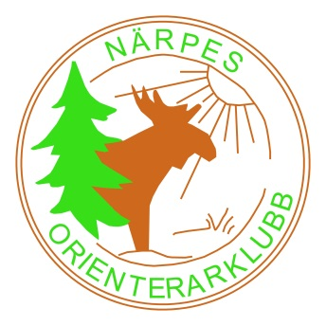
Inbjudan till ÖID:s ekorrstigsfinal söndag 12.6.2016 på Vargberget, Närpes

Klasser och avgifter:
H/D16, H/D15, H/D14, H/D13, H/D12, H/D12TR, H/D10RR, H/D8RR, SpecialRR (följeslagare tillåten). Startavgift 10€

Anmälan via IRMA senast måndag 6.6.2016. Till anmälda utan EMIT-nummer reserveras hyresbricka. Hyra för bricka och byte av EMIT-nummer 5 €, betalas i Info. Efteranmälan senast onsdag 8.6.2016 (dubbel avgift)

Start: Första start kl. 11.00

Karta: 05/2016, utskriftskarta 1:10 000

Plats: Vargbergets fritidscentrum, Närpes

Vägvisning: Från riksväg 8 i Närpes

Parkering: På TC

Omklädning, tvätt och WC: Inomhus på tävlingscentralen, även simstrand i närheten

Tävlingsledare: Annelie Glasberg, 050-3772997

Banläggare: Johan Hertsbacka

Kontrollant: Jari Mahlamäki, TeuRi

Välkommen till Närpes!

NÄRPES OK

